分布式温控系统

需求分析规格说明书

面向对象方法



小组：2014211302班 C组

成员：曹桢、彭程程、张田宇、戴唯、

徐悦、周欣洁、舒星源

**文件修订记录**

|  |  |  |  |
| --- | --- | --- | --- |
| **版本** | **修订人** | **修订日期** | **修订内容** |
| 1.0 | 曹桢 | 2017-04-04 | 创建、编写文件初稿 |
| 1.1 | 曹桢 | 2017-04-10 | 加入领域模型和操作契约 |
|  |  |  |  |
|  |  |  |  |
|  |  |  |  |
|  |  |  |  |
|  |  |  |  |
|  |  |  |  |
|  |  |  |  |
|  |  |  |  |
|  |  |  |  |
|  |  |  |  |
|  |  |  |  |
|  |  |  |  |
|  |  |  |  |
|  |  |  |  |
|  |  |  |  |

目录

1 概述 4

1.1 文档约定 4

1.2预期的读者和阅读建议 4

1.3 产品的范围 5

1.4 参考文献 5

2项目背景描述 5

2.1 运行环境 5

2.2 设计和实现上的限制 5

2.3 假定和依赖 6

3 系统的需求规格说明 6

3.1分布式温控系统用例图 6

3.2.角色定义 7

3.3 用例描述 8

4 其他非功能需求 23

5 领域模型 24

5.1 业务知识背景 24

5.2 UML类图 24

6 分工说明 25

6.1 第一版本 25

6.2 第二版本 25

# 1 概述

此系统为中央空调控制系统，是以中央空调为服务器，挂机为客户端的分布式系统。要完成中央空调调度客户机请求，中央空调与客户机通信，中央空调对客户机状态的监控，统计信息，结账，详单打印，用户入住登记等多种功能。用户通过从机的控制面板向主机发出请求，主机按策略相应，以调节每个房间内的温度。

## 1.1 文档约定

文档的描述内容是分布式温控系统的需求规格说明书。文档采用基于UML建模语言的面向对象建模方式对功能需求进行描述。

本文档旨在通过对《分布式温控系统基本要求》进行分析，对于明确用户提出的基本需求规格，减少用户描述的二义性，界定系统所应实现功能的范围，有针对性地设计用户所需的系统，提高开发效率。本文档是下一步开发系统的依据，作为后续开发的指引。同时，本文档作为开发完成后用户方和开发方验收的依据。

主机：本文中，主机是指中央空调。

从控机：本文中，从控机是指各房间内的空调。

功能性需求：本文中，功能性需求是指系统自身所要求具备的功能。如中央空调以及从控机的初始化设置，中央空调对房间空调使用的计费功能，统计数据功能，监控功能；从控机的显示功能，请求和调节功能；数据库查询记录等。

非功能性需求：本文中，非功能性需求是指完成该项目的过程中除系统自身功能外的需求。如用户界面需求，质量需求，软硬件需求等。

客户/用户：本文中，客户/用户是指入住各房间的人，并且在入住期间可能会使用各房间内的空调。

## 1.2预期的读者和阅读建议

|  |  |  |
| --- | --- | --- |
| 编号 | **预期读者** | **阅读建议** |
| **1** | 客户 | 确认文档中给出的功能需求描述 |
| **2** | 开发方 | 熟悉并掌握项目的各项功能要求 |

## 1.3 产品的范围

（1）此系统为中央空调控制系统，以中央空调为服务器，挂机为客户端，分布式系统。

1. 系统用途：本系统应用于空调，用户通过从机的控制面板向主机发出请求，主机按策略相应，以调节每个房间内的温度。
2. 开发背景：本系统是快捷酒店响应节能绿色环保理念，推行自助计费式中央温控系统，使得入住酒店的客人可以根据自身要求设定温度和风速并可进行调节，同时可以显示所消耗的能量及所需支付的金额，除此之外，酒店针对每个房间需要给出空调使用的详单方便客人退房时结账，以及酒店空调使用的各式统计报表。

## 1.4 参考文献

本系统应遵循软件行业人员管理规范、编码规范与安全。 主要参考标准为中国软件工程标准之《软件开发规范GB 8566-88》、《计算机软件文档编制规范GB 8567-06》和《计算机软件需求说明编制指南GB 9385-04》

# 2项目背景描述

## 2.1 运行环境

|  |  |  |
| --- | --- | --- |
| 编号 | **名称** | **运行环境** |
| **1** | 服务端 | *Windows 7/8/10* |
| **6** | 客户端 | *Windows 7/8/10* |
| **3** | 数据库 | *Mysql-connector-java-5.1.41* |
| **4** | 应用层协议 | *HTTP* |
| **5** | 传输格式 | *JSON* |

## 2.2 设计和实现上的限制

|  |  |  |
| --- | --- | --- |
| 限制因素 | 限制说明 | 备注 |
| *必须采用的技术、工具、编程语言、数据库等* | *采用Java编程，面向对象，用eclipse Mars* |  |
| *不能使用的技术、工具、编程语言、数据库等* | *不能使用非OO语言编程* |  |
| *企业策略、政策法规、业界标准* | *必须遵守中国人民共和国的相关法律法规* |  |
| *硬件限制* | *无特殊限制* |  |
| *性能限制* | *无特殊限制* |  |

## 2.3 假定和依赖

|  |  |  |
| --- | --- | --- |
| 编号 | 假设 | 备注 |
| 1 | *客户端操作系统为windows* |  |
| 2 | *对现有业务、功能描述与实际情况基本相符合，对需求的变更不影响系统框架大的调整。* |  |

|  |  |  |  |
| --- | --- | --- | --- |
| 编号 | 依赖 | 依赖说明 | 备注 |
| 1 | *Mysql* | *业务数据存储在mysql数据库中* |  |

# 3 系统的需求规格说明

## 3.1分布式温控系统用例图

下图给出了“分布式温控系统”的用例。

下图中的扩展和包含子用例都是基于某个基本用例的功能，其中“包含”特指基本用例必须执行的一个子功能，子功能执行完毕返回后基本用例才可继续执行后续操作；“扩展”特指基本用例在某个条件成立时才去调用的子功能，也就是说基本用例具有一个或多个扩展点。

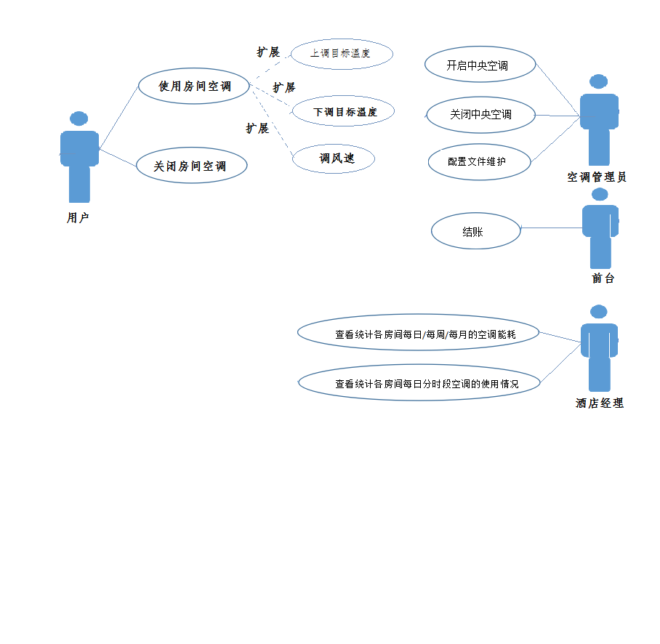

## 3.2.角色定义

|  |  |
| --- | --- |
| 角色名称 | 角色职责 |
| 空调管理员  (Admin) | 关闭、开启中央空调（Master）；维护配置文件 |
| 用户  (User) | 关闭、开启房间空调（Slave）；调低、调高目标温度；  调节风速 |
| 酒店经理  （Manager） | 查看统计各房间每日/每周/每月的空调能耗、各房间每日分时段空调的使用情况； |
| 前台  （Reception desk） | 结账 |

## 3.3 用例描述

#### 3.3.1 用例：开启中央空调

**1、用例说明**

|  |  |  |
| --- | --- | --- |
| 用例编号 | Uc_001 | |
| 用例名称 | 开启中央空调 | |
| 范围 | 分布式中央温控系统 | |
| 级别 | 空调管理员目标级别 | |
| 参与者 | 空调管理员 | |
| 项目相关人员及其兴趣 | 空调管理员：空调管理员开启中央空调 | |
| 前置条件 | 空调管理员登录 | |
| 后置条件 | 中央空调开启 | |
| 成功场景 | 步骤 | 动作 |
| 1 | 空调管理员执行“开启中央空调”命令 |
| 2 | 主机界面开启弹出 |
| 3 | 开启中央空调完成，用例结束 |
| 被泛化的用例 | 无 | |
| 被扩展的用例 | 无 | |
| 被包含的用例 | 无 | |
| 特殊需求 | 无 | |
| 发生频率 | 管理员每次开启中央空调时 | |

**2、系统顺序图**

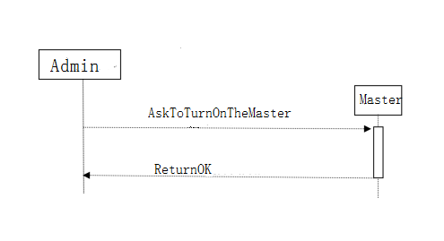

**3、操作契约**

|  |  |
| --- | --- |
| 系统事件 | AskToTurnOnTheMaster |
| 交叉引用 | 开启中央空调 |
| 前置条件 | 酒店管理员身份验证成功 |
| 后置条件 | 酒店管理员看到中央空调界面 |

#### 3.3.2 用例：关闭中央空调

**1、用例说明**

|  |  |  |
| --- | --- | --- |
| 用例编号 | Uc_002 | |
| 用例名称 | 关闭中央空调 | |
| 范围 | 分布式中央温控系统 | |
| 级别 | 空调管理员目标级别 | |
| 参与者 | 空调管理员 | |
| 项目相关人员及其兴趣 | 空调管理员：管理员关闭中央空调 | |
| 前置条件 | 空调管理员登录，中央空调未关闭 | |
| 后置条件 | 中央空调关闭 | |
| 成功场景 | 步骤 | 动作 |
| 1 | 管理员使用“关闭中央空调”命令 |
| 2 | 主机等待未关闭的从机发来定时请求 |
| 3 | 主机响应以关闭信息 |
| 4 | 从机关闭，并发回已关闭信息 |
| 5 | 主机关闭，关闭面板 |
| 6 | 关闭中央空调完成，用例结束 |
| 被泛化的用例 | 无 | |
| 被扩展的用例 | 无 | |
| 被包含的用例 | 无 | |
| 特殊需求 | 无 | |
| 发生频率 | 管理员每次关闭中央空调时 | |

**2、系统顺序图**

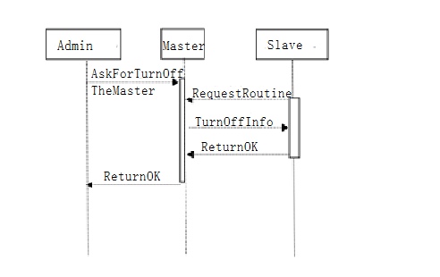

**3、操作契约**

|  |  |
| --- | --- |
| 系统事件 | AskToTurnOffTheMaster |
| 交叉引用 | 关闭中央空调 |
| 前置条件 | 酒店管理员身份验证成功，中央空调启动 |
| 后置条件 | 中央空调及房间空调停止工作 |

#### 3.3.3 用例：查看统计各房间每日/每周/每月的空调能耗

**1、用例说明**

|  |  |  |
| --- | --- | --- |
| 用例编号 | Uc_003 | |
| 用例名称 | 查看统计各房间每日/每周/每月的空调能耗 | |
| 范围 | 分布式中央温控系统 | |
| 级别 | 酒店经理目标级别 | |
| 参与者 | 酒店经理 | |
| 项目相关人员及其兴趣 | 酒店经理：酒店经理查看空调能耗 | |
| 前置条件 | 酒店经理身份验证成功 | |
| 后置条件 | 显示统计结果 | |
| 成功场景 | 步骤 | 动作 |
| 1 | 酒店经理点击“查看能耗统计”按钮 |
| 2 | 酒店经理选择年、月或者日的选项 |
| 3 | 输出年（月、日）能耗统计结果 |
| 4 | 查看统计空调能耗完成，用例结束 |
| 被泛化的用例 | 无 | |
| 被扩展的用例 | 无 | |
| 被包含的用例 | 无 | |
| 特殊需求 | 无 | |
| 发生频率 | 酒店经理每次要求查看各房间每日/每周/每月的空调能耗统计结果时 | |

**2、系统顺序图**

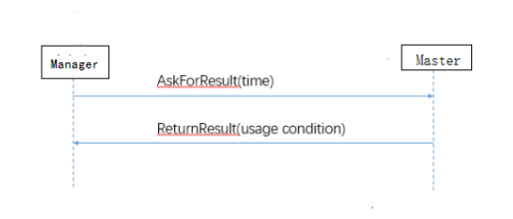

**3、操作契约**

|  |  |
| --- | --- |
| 系统事件 | AskForResult(time) |
| 交叉引用 | 查看统计各房间每日/每周/每月的空调能耗 |
| 前置条件 | 酒店管理员身份验证成功 |
| 后置条件 | 酒店管理员看到空调能耗情况 |

#### 3.3.4 用例：开启中央空调

**1、用例说明**

|  |  |  |
| --- | --- | --- |
| 用例编号 | Uc_004 | |
| 用例名称 | 查看统计各房间每日分时段空调的使用情况 | |
| 范围 | 分布式中央温控系统 | |
| 级别 | 酒店经理目标级别 | |
| 参与者 | 酒店经理 | |
| 项目相关人员及其兴趣 | 酒店经理：酒店经理查看空调使用情况 | |
| 前置条件 | 酒店经理身份验证成功 | |
| 后置条件 | 显示统计结果 | |
| 成功场景 | 步骤 | 动作 |
| 1 | 酒店经理点击“查看今日分时段统计”按钮 |
| 2 | 酒店经理选择0:00~8:00/8:00~16:00/16:00~24:00中的一个时段 |
| 3 | 输出该时段空调的开关次数、温控请求起止时间、温控请求被中央空调调度的次数 |
| 4 | 查看统计空调的使用情况完成，用例结束 |
| 被泛化的用例 | 无 | | |
| 被扩展的用例 | 无 | | |
| 被包含的用例 | 无 | | |
| 特殊需求 | 无 | | |
| 发生频率 | 酒店经理每次要求查看各房间每日分时段空调的使用情况统计结果时 | | |

**2、系统顺序图**

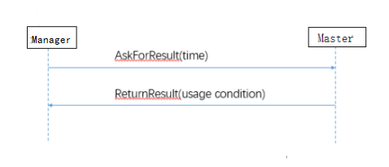

**3、操作契约**

|  |  |
| --- | --- |
| 系统事件 | AskForResult(time) |
| 交叉引用 | 查看统计各房间每日分时段空调的使用情况 |
| 前置条件 | 酒店管理员身份验证成功 |
| 后置条件 | 酒店管理员看到各房间每日分时段空调的使用情况 |

#### 3.3.5 用例：配置文件维护

**1、用例说明**

|  |  |  |
| --- | --- | --- |
| 用例编号 | Uc_005 | |
| 用例名称 | 配置文件维护 | |
| 范围 | 分布式中央温控系统 | |
| 级别 | 空调管理员目标级别 | |
| 参与者 | 空调管理员 | |
| 项目相关人员及其兴趣 | 空调管理员：管理员维护配置文件 | |
| 前置条件 | 空调管理员身份验证成功 | |
| 后置条件 | 显示修改成功 | |
| 成功场景 | 步骤 | 动作 |
| 1 | 管理员点击“修改配置文件”按钮 |
| 2 | 管理员修改配置文件中工作模式，工作温度范围，缺 省工作温度以及风速 |
| 3 | 确定修改成功 |
| 4 | 修改配置文件完成，用例结束 |
| 被泛化的用例 | 无 | |
| 被扩展的用例 | 无 | |
| 被包含的用例 | 无 | |
| 特殊需求 | 无 | |
| 发生频率 | 管理员每次要求修改配置文件时 | |

**2、系统顺序图**

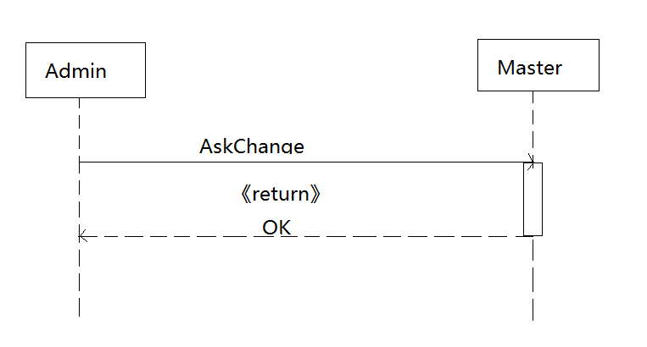

**3、操作契约**

|  |  |
| --- | --- |
| 系统事件 | AskChange(configuration file) |
| 交叉引用 | 配置维护 |
| 前置条件 | 空调管理员身份验证成功，开始修改配置文件 |
| 后置条件 | （1）（概念类）空调管理员向（概念类）主机请求打开（概念类）配置文件  （2）（概念类）配置文件与（概念类）空调管理员建立“关联”  （3）（概念类）配置文件属性被修改 |

|  |  |
| --- | --- |
| 系统事件 | Return（OK） |
| 交叉引用 | 配置维护 |
| 前置条件 | 空调管理员完成配置文件维护 |
| 后置条件 | （1）（概念类）主机向（概念类）空调管理员提示修改成功  （2）（概念类）配置文件与（概念类）主机建立“关联” |

#### 3.3.6 用例：使用房间空调

**1、用例说明**

|  |  |  |
| --- | --- | --- |
| 用例编号 | Uc_006 | |
| 用例名称 | 使用房间空调 | |
| 范围 | 分布式中央温控系统 | |
| 级别 | 用户目标级别 | |
| 参与者 | 用户 | |
| 项目相关人员及其兴趣 | 用户：用户打开房间空调 | |
| 前置条件 | 中央空调已开启，该房间有用户登记入住 | |
| 后置条件 | 房间空调开启，开始温度调节 | |
| 成功场景 | 步骤 | 动作 |
| 1 | 用户使用“开启房间空调”命令 |
| 2 | 从机试图连接主机 |
| 3 | 成功连接，主机发回从机状态信息 |
| 4 | 从机成功开启，并显示当前状态 |
| 5 | 使用中央空调完成，用例结束 |
| 被泛化的用例 | 无 | |
| 被扩展的用例 | 上调目标温度、下调目标温度、调风速 | |
| 被包含的用例 | 无 | |
| 特殊需求 | 无 | |
| 发生频率 | 用户每次要求使用房间空调时 | |

**2、系统顺序图**

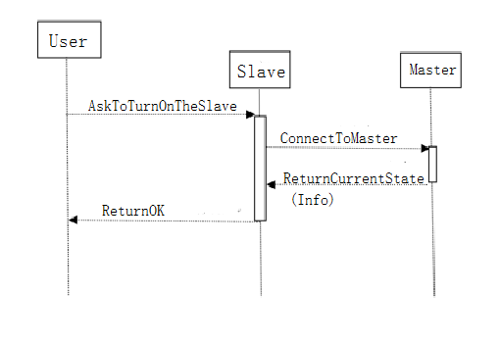

**3、操作契约**

|  |  |
| --- | --- |
| 系统事件 | AskToTurnOnTheSlave |
| 交叉引用 | 使用该房间空调 |
| 前置条件 | 房间用户入住成功 |
| 后置条件 | 该房间空调开启 |

#### 3.3.7 用例：关闭房间空调

**1、用例说明**

|  |  |  |
| --- | --- | --- |
| 用例编号 | Uc_007 | |
| 用例名称 | 关闭房间空调 | |
| 范围 | 分布式中央温控系统 | |
| 级别 | 用户目标级别 | |
| 参与者 | 用户 | |
| 项目相关人员及其兴趣 | 用户：用户关闭房间空调 | |
| 前置条件 | 从机开启 | |
| 后置条件 | 房间空调关闭，停止温度调节、计费 | |
| 成功场景 | 步骤 | 动作 |
| 1 | 用户执行“关闭房间空调”命令 |
| 2 | 从机在定时信息在加入关闭信息，主机收到后停止从机的计费 |
| 3 | 从机成功关闭，随室温变化 |
| 4 | 关闭房间空调完成，用例结束 |
| 被泛化的用例 | 无 | |
| 被扩展的用例 | 无 | |
| 被包含的用例 | 无 | |
| 特殊需求 | 无 | |
| 发生频率 | 用户每次要求关闭房间空调时 | |

**2、系统顺序图**

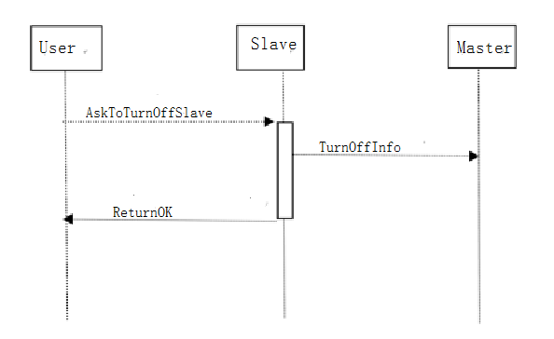

**3、操作契约**

|  |  |
| --- | --- |
| 系统事件 | AskToTurnffTheSlave |
| 交叉引用 | 关闭该房间空调 |
| 前置条件 | 该房间空调开启 |
| 后置条件 | 该房间空调停止工作 |

#### 3.3.8 用例：结账

**1、用例说明**

|  |  |  |
| --- | --- | --- |
| 用例编号 | Uc_008 | |
| 用例名称 | 结账 | |
| 范围 | 分布式中央温控系统 | |
| 级别 | 前台目标级别 | |
| 参与者 | 用户、前台 | |
| 项目相关人员及其兴趣 | 前台：前台结账  用户：用户结账 | |
| 前置条件 | 用户使用完毕，前台工作 | |
| 后置条件 | 用户结账成功、从机空调关闭 | |
| 成功场景 | 步骤 | 活动 |
| 1 | 用户请求结账 |
| 2 | 前台返回消费总金额和详单 |
| 3 | 用户确认无误 |
| 4 | 前台打印详单和发票 |
| 5 | 用户付款 |
| 6 | 前台接收（找零） |
| 7 | 前台通知从机关机  包含用例：从机关机 |
| 被泛化的用例 | 无 | |
| 被扩展的用例 | 无 | |
| 被包含的用例 | 从机关机 | |
| 特殊需求 | 无 | |
| 发生频率 | 前台每次结账时 | |

**2、系统顺序图**

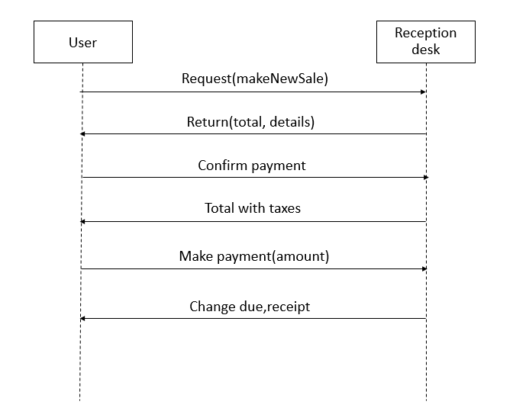

**3、操作契约**

|  |  |
| --- | --- |
| 系统事件 | Request(makeNewSale) |
| 交叉引用 | 前台结账 |
| 前置条件 | 用户使用完毕，前台工作 |
| 后置条件 | 1. 用户收到详单并离开（停止入住） 2. （概念类）从机关闭 3. （概念类）前台更新房间状态（空闲），更新数据库信息 |

#### 3.3.9 用例：上调目标温度

**1、用例说明**

|  |  |  |
| --- | --- | --- |
| 用例编号 | Uc_009 | |
| 用例名称 | 上调目标温度 | |
| 范围 | 分布式中央温控系统 | |
| 级别 | 用户子用例目标级 | |
| 参与者 | 用户 | |
| 项目相关人员及兴趣 | 用户：在从机上看到上调目标温度后，目标温度是多少  空调管理员：在主机上看到上调目标温度后，目标温度是多少 | |
| 前置条件 | 主机已开机，从机已开机 | |
| 后置条件 | 生成新的目标温度，显示在主机和从机上 | |
| 成功场景 | 步骤 | 活动 |
| 1 | 用户上调目标温度 |
| 2 | 管理员在主机上看到新的目标温度 |
| 3 | 用户在从机上看到新的目标温度 |
| 4 | 上调目标温度完成，用例结束 |
| 扩展 | 步骤 | 活动 |
| 1 | 系统在任意时刻失败 |
| 管理员重启主机，登陆，请求恢复上次状态  系统恢复到上次状态 |
| 特殊需求 | 无 | |
| 发生频率 | 用户每次按上调温度按钮时使用 | |

**2、系统顺序图**

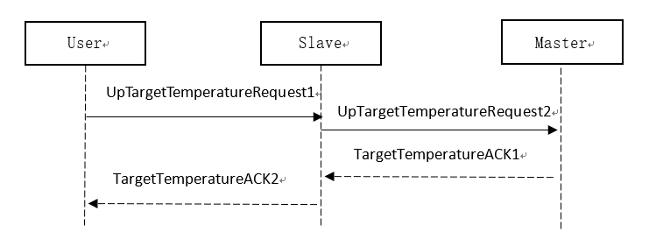

**3、操作契约**

|  |  |
| --- | --- |
| 系统事件 | UpTargetTemperatureRequest1 |
| 交叉引用 | 上调目标温度 |
| 前置条件 | 该房间已被分配给用户，主机开启，房间空调开启 |
| 后置条件 | (1)相应（概念类）房间的目标温度信息被升高 |

|  |  |
| --- | --- |
| 系统事件 | UpTargetTemperatureRequest2 |
| 交叉引用 | 上调目标温度 |
| 前置条件 | 主、从机建立连接 |
| 后置条件 | (1)（概念类）从机向（概念类）主机发送升高目标温度的（概念类）包  (2)（概念类）中央空调（概念类）等待列表更新  (3) （概念类）中央空调和（概念类）从机上均显示新的目标温度 |

#### 3.3.10 用例：下调目标温度

**1、用例说明**

|  |  |  |
| --- | --- | --- |
| 用例编号 | Uc_010 | |
| 用例名称 | 下调目标温度 | |
| 范围 | 分布式中央温控系统 | |
| 级别 | 用户子用例目标级 | |
| 参与者 | 用户 | |
| 项目相关人员及兴趣 | 用户：在从机上看到下调目标温度后，目标温度是多少  管理员：在主机上看到下调目标温度后，目标温度是多少 | |
| 前置条件 | 主机已开机，从机已开机 | |
| 后置条件 | 生成新的目标温度，显示在主机和从机上 | |
| 成功场景 | 步骤 | 活动 |
| 1 | 用户下调目标温度 |
| 2 | 管理员在主机上看到新的目标温度 |
| 3 | 用户在从机上看到新的目标温度 |
| 4 | 下调目标温度完成，用例结束 |
| 扩展 | 步骤 | 活动 |
| 1 | 系统在任意时刻失败 |
| 管理员重启主机，登陆，请求恢复上次状态  系统恢复到上次状态 |
| 特殊需求 | 无 | |
| 发生频率 | 用户每次按下调温度按钮时使用 | |

**2、系统顺序图**

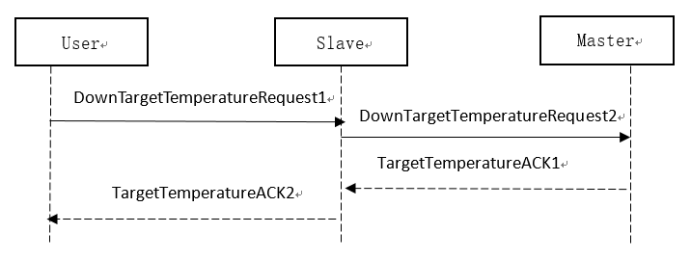

**3、操作契约**

|  |  |
| --- | --- |
| 系统事件 | DownTargetTemperatureRequest1 |
| 交叉引用 | 下调目标温度 |
| 前置条件 | 该房间已被分配给用户，主机开启，房间空调开启 |
| 后置条件 | (1)相应（概念类）房间的目标温度信息被降低 |

|  |  |
| --- | --- |
| 系统事件 | DownTargetTemperatureRequest2 |
| 交叉引用 | 上调目标温度 |
| 前置条件 | 主、从机建立连接 |
| 后置条件 | (1)（概念类）从机向（概念类）主机发送降低目标温度的（概念类）包  (2)（概念类）中央空调（概念类）等待列表更新  (3) （概念类）中央空调和（概念类）从机上均显示新的目标温度 |

#### 3.3.11 用例：改变风速

**1、用例说明**

|  |  |  |
| --- | --- | --- |
| 用例编号 | Uc_011 | |
| 用例名称 | 改变风速 | |
| 范围 | 分布式中央温控系统 | |
| 级别 | 用户子用例目标级 | |
| 参与者 | 用户 | |
| 项目相关人员及兴趣 | 用户：在从机上看到改变的风速  管理员：在主机上看到改变后的风速 | |
| 前置条件: | 主机已开机，从机已开机 | |
| 后置条件： | 生成新的风速，显示在主机和从机上 | |
| 成功场景 | 步骤 | 活动 |
| 1 | 用户改变风速 |
| 2 | 管理员在主机上看到目标风速 |
| 3 | 用户在从机上看到改变后的风速 |
| 4 | 改变风速完成，用例结束 |
| 扩展 | 步骤 | 活动 |
| 1 | 系统在任意时刻失败 |
| 管理员重启主机，登陆，请求恢复上次状态  系统恢复到上次状态 |
| 特殊需求 | 无 | |
| 发生频率 | 用户每次按改变风速按钮时使用 | |

**2、系统顺序图**

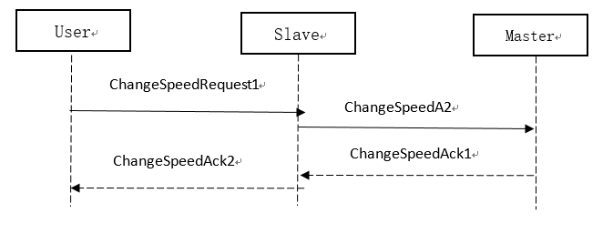

**3、操作契约**

|  |  |
| --- | --- |
| 系统事件 | ChangeWindSpeedRequest1 |
| 交叉引用 | 改变风速 |
| 前置条件 | 该房间已被分配给用户，主机开启，房间空调开启 |
| 后置条件 | (1)相应（概念类）房间的目标风速被改变 |

|  |  |
| --- | --- |
| 系统事件 | ChangeWindSpeedRequest2 |
| 交叉引用 | 改变风速 |
| 前置条件 | 主、从机建立连接 |
| 后置条件 | (1)（概念类）从机向（概念类）主机发送改变风速的（概念类）包  (2)（概念类）中央空调（概念类）等待列表更新  (3) （概念类）中央空调和（概念类）从机上均显示风速 |

#### 3.3.12 用例：入住登记

**1、用例说明**

|  |  |  |
| --- | --- | --- |
| 用例编号 | Uc_012 | |
| 用例名称 | 入住登记 | |
| 范围 | 分布式中央温控系统 | |
| 级别 | 前台用户目标级别 | |
| 参与者 | 前台、用户 | |
| 项目相关人员及兴趣 | 用户：在前台登记入住  前台：为用户登记入住 | |
| 前置条件: | 旅店营业中 | |
| 后置条件： | 用户被分配房间，该房间的空调可以被使用 | |
| 成功场景 | 步骤 | 活动 |
| 1 | 用户来到酒店前台，登记个人信息 |
| 2 | 前台审核用户信息 |
| 3 | 前台为用户分配房间，给用户房卡，为用户开启房间空调权限 |
| 4 | 入住登记完成，用例结束 |
| 扩展 | 步骤 | 活动 |
| 1 | 系统在任意时刻失败 |
| 管理员重启主机，登陆，请求恢复上次状态  系统恢复到上次状态 |
| 特殊需求 | 无 | |
| 发生频率 | 用户每次在前台登记入住 | |

**2、系统顺序图**

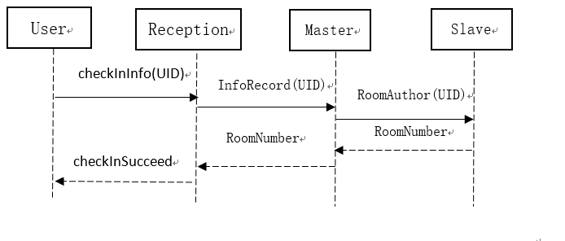

**3、操作契约**

|  |  |
| --- | --- |
| 系统事件 | InfoRecord(UID) |
| 交叉引用 | 入住登记 |
| 前置条件 | 前台身份验证通过，用户给前台出示身份证件 |
| 后置条件 | 1. 找到一个空（概念类）房间 2. 用户身份UID与（概念类）房间建立“关联” 3. 前台告知用户房间号 |

|  |  |
| --- | --- |
| 系统事件 | RoomAuther(UID) |
| 交叉引用 | 入住登记 |
| 前置条件 | 前台正在处理用户的身份登记 |
| 后置条件 | （概念类）的房间住户修改为UID，（概念类）的房间空调状态修改为可以使用 |

# 4 其他非功能需求

|  |  |  |
| --- | --- | --- |
| 需求类别 | 需求名称、标识符 | 描述 |
| 用户界面需求 | 中央空调界面 | 按钮：开关键（ON/OFF）、模式（冷热风切换）；  显示界面：   * 从控机状态   i. 房间号；  ii.目标温度；  iii.当前温度；  iv.风速；  v. 费用（累积的费用值）；  vi.当前状态；   * 当前工作模式 |
| 从控机界面 | 按钮：开关键（ON/OFF）、温度调节（+、-）、风速（一个按键：高、中、低）  显示界面：显示当前的室温、工作状态、消费金额、目标温度、风速、主机工作模式等 |
| 质量需求 | 正确性 | 能正确理解用户需求 |
| 健壮性 | 保证在高频率使用的情况下不崩溃，防止恶意操作造成的抖动 |
| 友好性 | 界面易懂，便于第一次操作的用户理解操作 |
| 可扩展性 | 可以增加主机、从控机的数量 |
| 兼容性 | 可以兼容其他软件 |
| 可移植性 | 可以在其它平台上运行 |
| 软硬件需求 | 操作系统：Windows 7/8/10  实验平台：windows系统+eclipse+Java  数据库：my SQL  网络协议：HTTP  传输格式：JSON | |

# 5 领域模型

## 5.1 业务知识背景

某快捷廉价酒店响应节能绿色环保理念，推行自助计费式中央温控系统，使得入住的客户可以根据要求设定温度和风速的调节，同时可以显示所消耗的能量以及所需支付的金额。除此之外，酒店针对每个房间需要给出空调使用的详单方便客户退房时进行结账，以及酒店空调使用的各式统计报表。

## 5.2 酒店自助空调领域模型

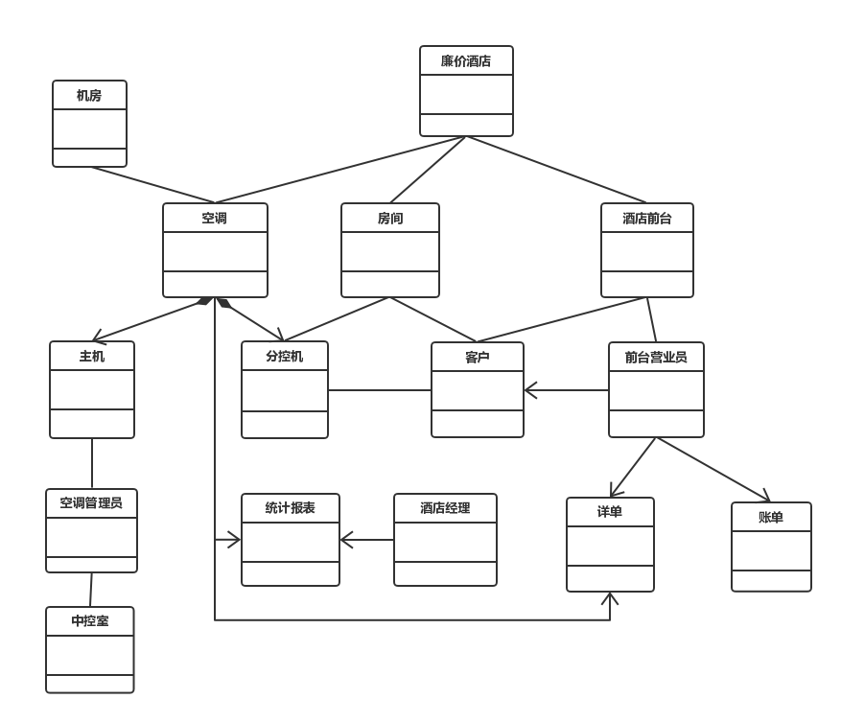

## 5.3 UML类图

#### 5.3.1 主机

1、类图说明

Server:服务器。与从机进行信息交互。

Master:主机。单例。有ResourceList资源列表，PriRR待调度队列，RoomList房间列表，mode工作模式，open主机是否开机等信息。有updateCurTemp()更新每个房间的当前温度，以及updateList()更新资源列表和待调度队列等方法。

Resource:资源。包括reID资源号，state资源是否被占用，Room占用该资源的房间和haveRunTime该资源被占用的时间。

ResourceList:资源列表。

Room:房间。包括userID用户ID，name房间号，curTemp当前温度，tarTemp目标温度，cost房间空调花费等信息。

PriRR:待调度队列。addNewItem()和addOldItem()在不同情况下加入队列，deleteItemRoom()删除排在队列头的房间。

Mytimer:计时器。每个小时间片更新房间状态。

Controller:控制器。转发请求。

Staff:工作人员。有id和password进行身份验证。

Admin: 管理员。能够监控所有房间的信息。

Manager: 经理。能够查看统计信息。

Reception: 前台。能够进行用户的check in用户入住和check out用户结账、打印详单操作。

Database:数据库。

MainUI:主窗口。

AdminUI:管理员窗口。

ManagerUI:经理窗口。

ReceptionUI:前台窗口。

CheckInUI:用户check in窗口。

CheckOutUI:用户check out窗口。

LogInUI:登陆窗口。

2、类图

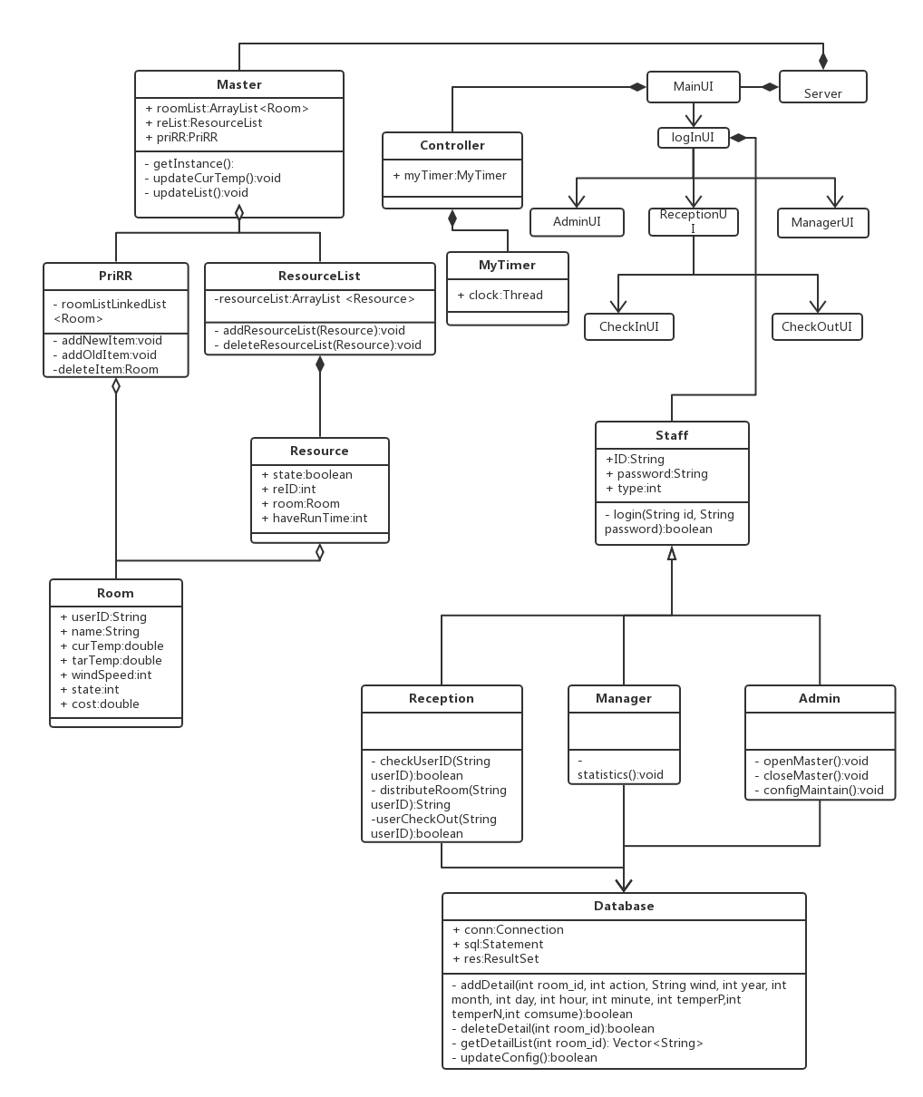

#### 5.3.2 从机

1、类图说明

SlaveSend:客户端。发送房间的温控请求。

SlaveUI:房间空调界面。

2、类图



# 6 分工说明

## 6.1 第一版本

各小组成员均积极参与本次文档讨论。小组成员共同讨论用例图，**平均**分配工作，完成各个用例和系统顺序图或文档书写。完成某一用例的小组成员同时完成系统顺序图。

|  |  |  |
| --- | --- | --- |
| 姓名 | 学号 | 任务 |
| 曹桢（组长） | 2014211182 | 用例：上、下调目标温度，入住登记：Uc_009, Uc_010, Uc_012，合并文档 |
| 彭程程 | 2014211178 | 用例：调整风速：Uc_011 |
| 张田宇 | 2014211177 | 用例：配置维护：Uc_005 |
| 戴唯 | 2014211179 | 绘制用例图，合并所有用例 |
| 周欣洁 | 2014211184 | 用例：查看统计：Uc_003, Uc_004 |
| 徐悦 | 2014211181 | 用例：结账详单：Uc_008 |
| 舒星源 | 2014211180 | 用例：开、关主、从机:Uc_001, Uc_002, Uc_006, Uc_007 |

## 6.2 第二版本

各小组成员均积极参与本次文档讨论。分工如下：

|  |  |  |
| --- | --- | --- |
| 姓名 | 学号 | 任务 |
| 曹桢（组长） | 2014211182 | 操作契约：上、下调目标温度：Uc_009, Uc_010，绘制领域模型，合并文档 |
| 彭程程 | 2014211178 | 操作契约：调整风速：Uc_011 |
| 张田宇 | 2014211177 | 操作契约：配置维护：Uc_005 |
| 戴唯 | 2014211179 | 操作契约：入住登记：Uc_012 |
| 周欣洁 | 2014211184 | 操作契约：查看统计：Uc_003, Uc_004 |
| 徐悦 | 2014211181 | 操作契约：结账详单：Uc_008 |
| 舒星源 | 2014211180 | 操作契约：开、关主、从机:Uc_001, Uc_002, Uc_006, Uc_007 |